106學年度校內休憩實習內容及規則(轉學/系、延修生)
- 必須於本學年度結束前做滿10小時(解說稿&考核為必要項目，上學期高爾夫球場，下學期EE801博弈專業教室，上下學期各五小時)
- 本學年度結束前未做滿10小時休憩實習者，將重新計算時數，並延長至15小時
- 休憩實習排班，以每班一個禮拜為單位，觀一甲、餐一甲、休一甲班輪流排班
休憩校內實習於第三週開始，由觀一甲班開始排班。如遇國定假日、校定假日則該天實習取消
*轉學/系、延修生不受班級限制，唯獨須配合該週實習班級之開放時間
(觀：每週二、三、五 餐&休：每週一、二、四、五)
上下學期接只能各實習五小時，超過不予計算
- 實習排班表最遲於實習前一週至觀光學院院辦填寫(本子放置位子如圖)
- 轉學/系、延修生之排班規定：
上下學期個別五輪實習(三週為一輪)，第二輪及第五輪為必要，須各擇一天
其他輪則不限週次、次數限制，詳細實習排班方法見下一頁
- 實習服裝 :休閒舒適、運動鞋 請勿穿著:裙子、拖鞋(下雨天也不可) 、包鞋、高跟鞋等
- 實習時間為第九節（16:50至17:40），每次實習給予一小時實習時數
- 遲到超過10分鐘者或未帶實習單者,當日實習不給予時數
- 實習當日必須將實習單給當日帶實習人員簽名，否則亦不列入計算也不予補簽
- 實習當日，若帶領實習人員點名，未點到者而無故出席者，亦不計算時數
- 若實習當日因正當理由無法前到者，請至院辦填寫請假單，若造成實習無法完成請自行負責
- 實習時數表由各位同學自行保管，若遺失造成時數無法計算者將補發表格並加罰5小時
- 請於校內實習結束前至各個實習單位拍攝5張以上(直橫統一)校內實習照片，請於實習期間自行拍照

若有任何問題請洽休憩特勤小組:
總召：賴彥伶0905-129-815 Line：fonglai_1026
副召：謝佩璇0932-650-044
文書：李佳芸0910-619-156

106學年度上學期休憩校內實習時間(第九節)
觀一甲：二、三、五 休一甲：一、二、四、五 餐一甲：一、二、四、五
實習周次 | 日期 | 班級 | 備註
Ｗｅｅｋ１ | 9/18-9/22 | 無
Ｗｅｅｋ２ | 9/25-9/29 | 無
Ｗｅｅｋ３ | 10/2-10/6 | 觀一甲 | 10/4中秋節放假
Ｗｅｅｋ４ | 10/9-10/13 | 餐一甲 | 10/10雙十節放假
Ｗｅｅｋ５ | 10/16-10/20 | 休一甲
Ｗｅｅｋ６ | 10/23-10/27 | 觀一甲
Ｗｅｅｋ７ | 10/30-11/3 | 餐一甲
Ｗｅｅｋ８ | 11/6-11/10 | 休一甲
Ｗｅｅｋ９ | 11/13-11/17 | 無 | 期中考暫停一周
Ｗｅｅｋ１０ | 11/20-11/24 | 觀一甲
Ｗｅｅｋ１１ | 11/27-12/1 | 餐一甲
Ｗｅｅｋ１２ | 12/4-12/8 | 休一甲
Ｗｅｅｋ１３ | 12/11-12/15 | 觀一甲
Ｗｅｅｋ１４ | 12/18-12/22 | 餐一甲
Ｗｅｅｋ１５ | 12/25-12/29 | 休一甲
Ｗｅｅｋ１６ | 1/1-1/5 | 觀一甲+餐一甲 | 觀：三 餐：二、四、五
Ｗｅｅｋ１７ | 1/8-1/12 | 觀一甲+休一甲 | 觀；二、三 休：一、四、五
Ｗｅｅｋ１８ | 1/15-1/19 | 無 | 期末考暫停一周
W3-5第一輪 W6-8第二輪 W10-12第三輪 W13-15第四輪 W16-17第五輪
第二輪&第五輪須個別挑一天，剩餘三次可在剩下週次隨意挑選3天(也可同週連續來三次)
EX：
10/12、10/13、11/2、12/15、1/3 符合實習規定

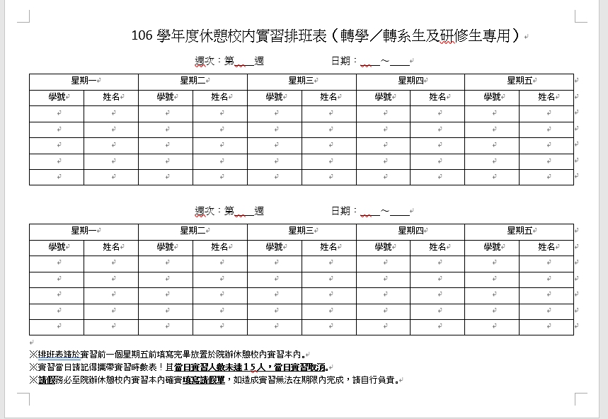

填寫排班時，務必注意上面的週次日期，不要填錯！
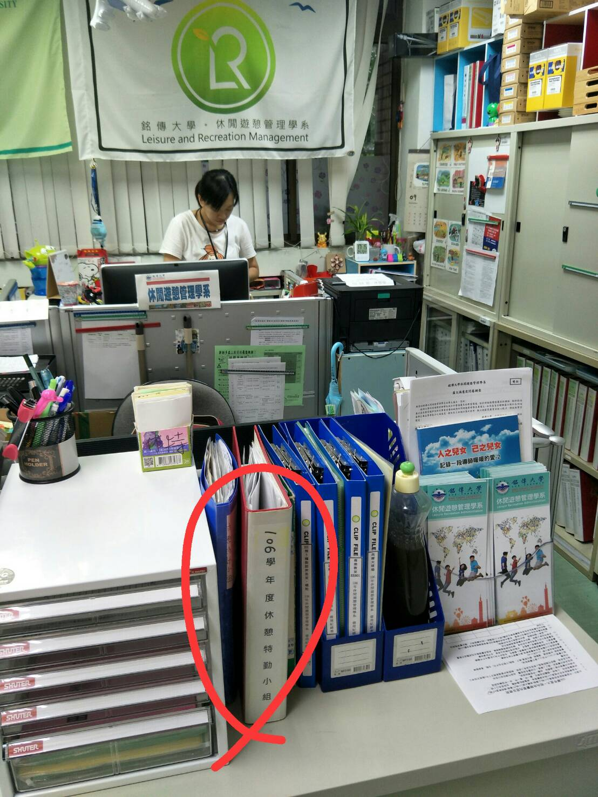
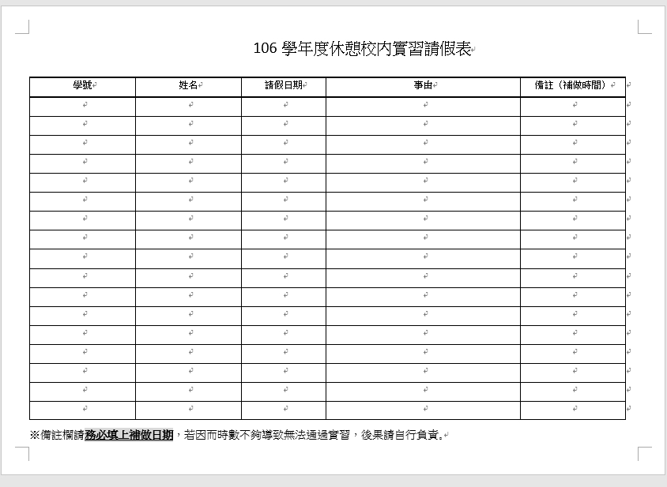
若當天有事臨時要請假，務必要到院辦填寫請假表

紅圈中的本子有實習排班表&請假表

